Додатки до уроку «Поняття про хімічні засоби захисту рослин»

Випереджувальні завдання.
Картка 1 “Коли з’явилися перші пестициди ?
Гомер згадує “божественне й очисне” окурювання сіркою, яка відганяє шкідливих комах. Сульфур діоксид ( Яка його формула ?) , що утворюється під час її горіння, очевидно був одним із перших пестицидів. Поради з використання різних речовин для боротьби зі шкідниками та хворобами рослин давали у своїх працях давньогрецькі філософи Демокрит та Пліній Старший. Здавна відомо, що деякі рослини, наприклад, окремі види ромашки , є отрутою для комах і одночасно нешкідливі для людини. Їх широко використовували як природні пестициди. У ХІХ ст.. почали застосовувати сполуки Арсену та Меркурію, щоправда, вкрай обмежено, адже ці речовини небезпечні не тільки для шкідників , але й для людини.
У ХХ ст.. з’явилися синтетичні пестициди, і зараз у світі постійно використовуються близько 500 різних засобів боротьби із шкідниками. Історія широкого застосування синтетичних органічних пестицидів почалася 1939 року, коли швейцарський хімік Пауль Герман Мюллер відкрив інсектицидні властивості дихлордифенілтрихлоретану (ДДТ), який є високотоксичним проти всіх видів комах, надзвичайно стійкий до впливу навколишнього середовища та порівняно мало отруйний для людини та інших теплокровних. ДДТ врятував мільйони людських життів : з його допомогою знищували комах – переносників таких хвороб, як малярія, тиф та ін.
Картка 2 “Які види пестицидів існують”
Для захисту культурних рослин від різних ворогів створено десятки ефективних засобів : гербіциди ( для боротьби з бур’янами), зооциди ( для боротьби з гризунами), фунгіциди 9 для боротьби з паразитичними грибками), інсектициди ( для боротьби з шкідливими комахами), афіциди ( для знищення личинок, гусені, комах), акарициди ( для знищення кліщів). Всі ці засоби захисту рослин мають назву пестициди . Це слово походить від латинських ре стіс – “зараза” та сиедере – вбиваю.
Найбільш поширені пестициди : “Арриво”, “Децис Форте”, “Мерлан”, “Акробат МЦ”, “Карате”

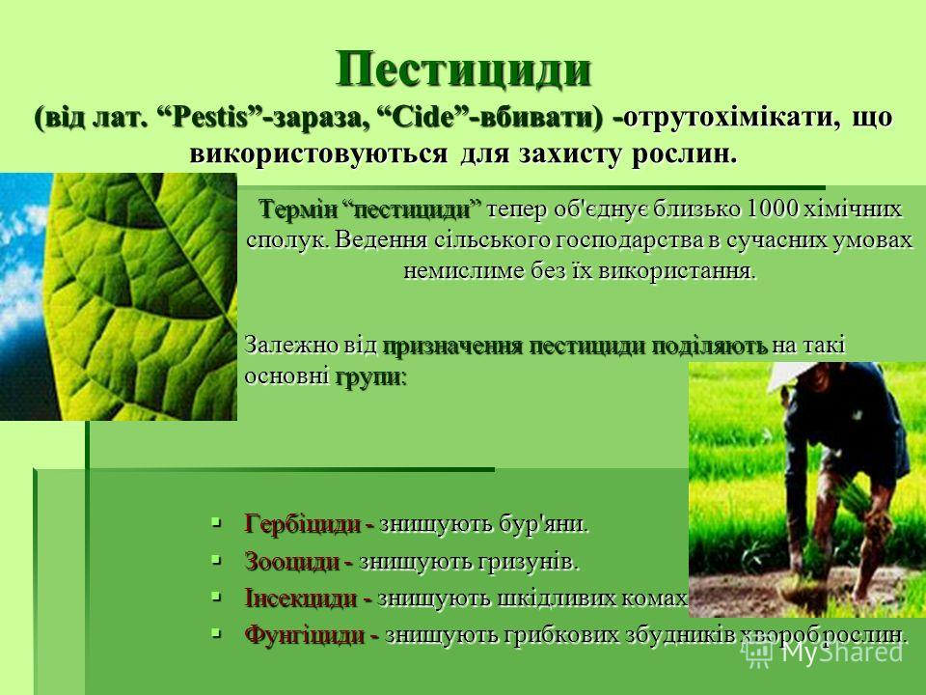

Картка 3 “ Хімічні сполуки, що входять до складу пестицидів”
Активним компонентом інсектициду “Ліндон”, наприклад є гексахлорциклогексен ( Напишіть його формулу та рівняння реакції його утворення). Утворюється він внаслідок приєднання хлору до бензину на сонячному світлі або під час опромінення лампою з рефлекторною потужністю не менш як 200 ВТ. Ця сполука тривалий час застосовувалася для боротьби з бавовняним довгоносиком, але через високу токсичність використання її останнім часом скорочується.
Продукт заміщення всіх шести атомів Гідрогену в бензині на атоми хлору – гексахлорбензен – використовують для протруювання ( знезаражування) насіння зернових культур перед внесенням в грунт.
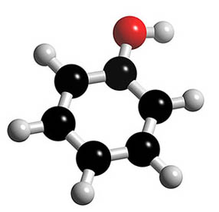

Картка 4 “ Ступінь шкідливості пестицидів”
Ступінь шкідливості пестицидів визначається за надходженням та рівнем вмісту їх у харчових продуктах. Залишкові кількості пестицидів у харчових продуктах зумовлені їх фізико-хімічними властивостями.
Пестициди можуть зберігатися у вегетативних культурах від одного тижня до п’яти місяців. Деякі хлорорганічні речовини дуже стійкі, і їх виявляють у грунті й харчових продуктах через 4-12 років після застосування.
Під час обробки рослин пестициди концентруються в місцях стікання їх з листя та в основі стебла, на плодах – біля черешка, у чашечці та шкірці. У зовнішніх листках капусти накопичується пестицидів більше, ніж у внутрішніх, а в качанах їх у 2,5 – 10 разів більше, ніж у листках. В огірків пестициди концентруються в основному в шкірці. У верхній лусці цибулі пестицидів у 3,5 – 4 рази більше, ніж у внутрішніх.
У яблуках, абрикосах, сливах пестициди концентруються переважно у шкірці. У шкірці плодів цитрусових може міститися 50-60% пестицидів, а в м’якоті – 10-15% від їх загальної кількості.

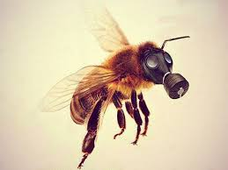

Картка 5”Пестициди і здоров’я”
Нині на Землі немає місця, де не було б знайдено пестицидів, навіть там, де їх ніколи не використовували. ДДТ було знайдено навіть в Антарктиді – у печінці пінгвінів.
Хлорорганічні сполуки дуже добре акумулюються , тому тривале вживання продуктів харчування, що містять їх , є дуже небезпечним. Хлорорганічні препарати вражають різні органи й особливо центральну нервову систему та ендокринну, печінку, нирки, кров.
У людей з гострим отруєнням виникають головний біль, запаморочення, втрата апетиту, нудота, інколи біль у животі, блювання, біль у м’язах, кінцівках, підвищується температура.
Результати досліджень свідчать про зростання кількості захворювань у зонах інтенсивного застосування отрутохімікатів. Більшість гербіцидів та фунгіцидів є канцерогенними. Загалом, можна зробити висновок, що наслідки від застосування отрутохімікатів для здоров’я людей аналогічні ураженню радіацією.

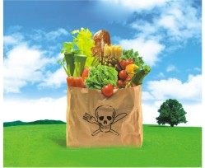
Картка 6. “ Чи є сенс відмовитися від використання отрутохімікатів?”
У розвинених країнах формуються регіональні програми з інтегрованих систем захисту рослин. В основу цієї системи покладено науково обґрунтований і раціональний комплекс методів захисту рослин, який передбачає використання стійких сортів і гібридів, застосування агротехнічних і фітосанітарних методів сівозміни, сучасні методи діагностики й прогнозування хвороб, застосування біологічних засобів захисту. Використання цих систем дозволяє радикально скоротити кількість необґрунтованих хімічних обробок рослин і можливі негативні екологічні наслідки рослинництва.

